Zelfstudie ‘De maan draait!’

1. **Bekijk onderstaande filmpjes, indien nodig meerdere keren.**

<https://schooltv.nl/video/onze-maan-het-dichtstbij-de-aarde/#q=maan>

<https://schooltv.nl/video/volle-maan-maanlicht-is-eigenlijk-zonlicht/#q=maan>

fasen van de maan

<https://www.youtube.com/watch?v=CWrFUuwkggE>

maansverduistering

<https://schooltv.nl/video/maansverduistering-soms-staat-de-maan-in-de-schaduw-van-de-aarde/#q=maansverduistering>

zonsverduistering

<https://schooltv.nl/video/zonsverduistering-de-zon-speelt-verstoppertje/#q=zonsverduistering>

Overzicht verschillende filmpjes over de aarde en de maan (extra)

<https://www.ntr.nl/html/micrio/schooltv/aarde/>

1. **Lees de tekst en bekijk de tekeningen hieronder.**
2. **Maak de oefeningen in het werkboek p. 64-66 oef. 2 en 3 kan je ook leren a.d.h.v. de prenten en tekeningen hieronder want deze zijn overzichtelijker! (groene map)**
3. **Verbeter de oefeningen. -> correctiesleutel kan je onderaan dit document terugvinden**

**Deze les wordt later nog herhaald in de klas.**

**Wat moet je kunnen en kennen?**

**Kunnen**

* De maangestalten in volgorde kunnen benoemen en tekenen.
* De zon, de aarde en de maan in verhouding kunnen tekenen bij een maansverduistering.
* De zon, de maan en de aarde in verhouding kunnen tekenen bij een zonsverduistering.

**Kennen**

* In welke richting draait de maan?

tegenwijzerzin

* Hoe lang doet de maan erover om 1 x om haar eigen as te draaien?

28 dagen

* Hoe lang doet de maan erover om rond de aarde te draaien?

28 dagen

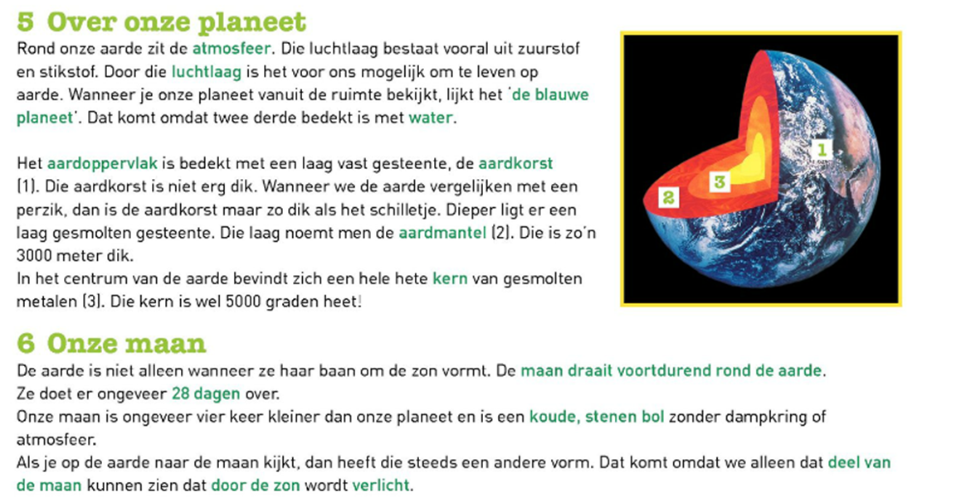

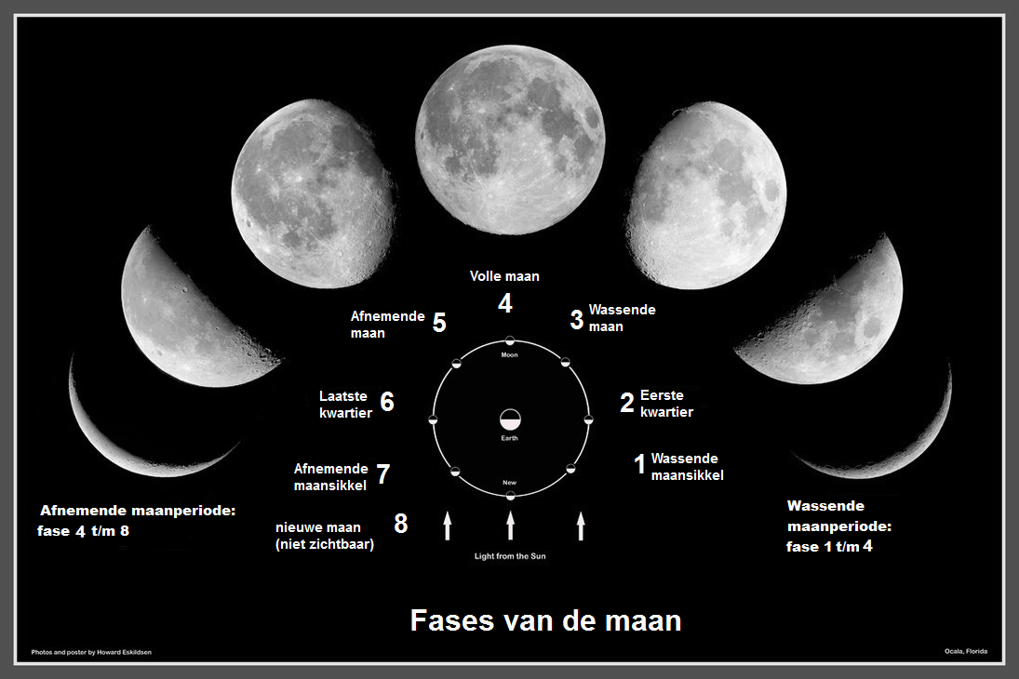

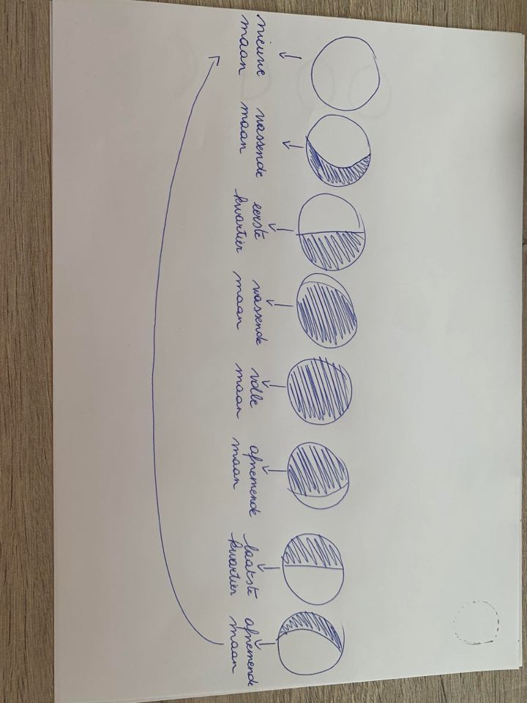



nieuwe wassende eerste wassende volle afnemende laatste afnemende

maan maan kwartier maan maan maan kwartier maan

* Zo moet je het kunnen tekenen!

